编 号 | FHB-2015-008


辐射环境影响报告表

项 目 名 称：核技术利用扩建项目

建设单位（盖章）：溆 浦 县 人 民 医 院

湖南省职业病防治院
二○一六年一月二十九日

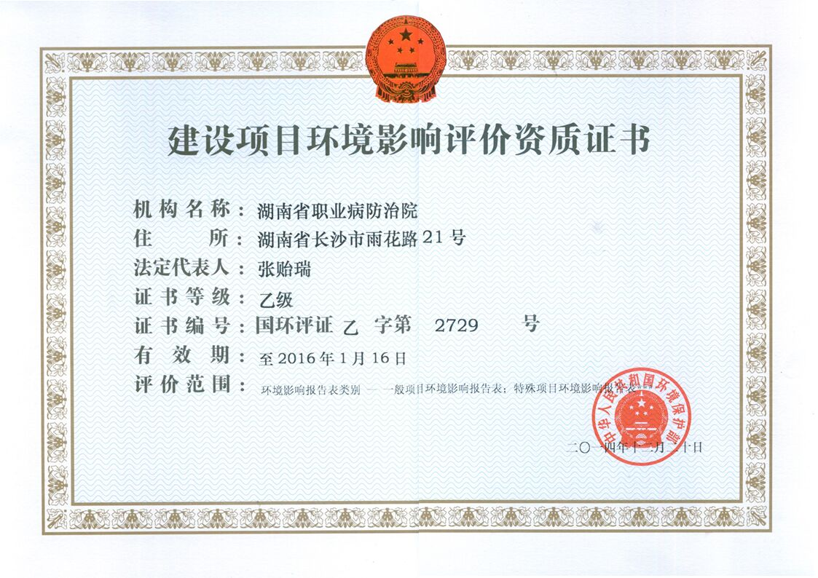
仅限于溆浦县人民医院核技术利用扩建项目使用
我单位对本环评文件的内容、数据和结论负责，承担相应法律责任

项目名称：溆浦县人民医院核技术利用扩建项目
文件类型：报告表
评价单位：湖南省职业病防治院
法人代表：张贻瑞 签章：

单位地址：长沙市雨花路21号
邮 编：410007
电 话：0731- 85602001 85602016
传 真：0731- 85512153 85534673

建设单位：溆浦县人民医院
评价单位：湖南省职业病防治院
评价资质等级：乙 级
证书编号：国环评证乙字第2729号
项目负责人：余克平（环评登记证字第B27290030200号）签名：
报告编制人：王多多（环评登记证字第B27290041000号）签名：
项目参加人：傅 胜（环评登记证字第B27290011000号）
李 祈（环评登记证字第B27290071200号） 签名：
报告审核人：傅 胜 签字 年 月 日
报告审批人：陈东辉 签字 年 月 日
表1 项目概况
单位名称 |  | 溆浦县人民医院 |  |  | 地址 | 溆浦县卢峰镇东风街915号
法人代表 |  | 舒革 |  | 电话 | --- | 邮编 |  | 419300
联系人 |  | 梁洲 |  |  | 电话 | 13973095964
项目名称 |  | 核技术利用  扩建项目 |  |  | 项目  地点 | 医院院内
项目用途 |  | 放射诊疗 |  |  | 项目依据 |  |  | ---
总投资 |  | 5300万元
核技术  项目  投资  （万元） |  | 1500 | 核技术项目环保投资（万元）：30
 |  | 1500 | 基建  投资  15 |  | 防护门  观察窗  10 |  | 辅助  防护  用品  0 |  | 个人  防护  用品  5
应  用  类  型 | 放射性  同位素  应用 | 密  封  源 | 射线  装置 |  |  |  |  |  | 其它
应  用  类  型 | --- | --- | - 1台数字减影血管造影（DSA）  ②1台乳腺X射线机 |  |  |  |  |  | ---
一、核技术利用项目目的
作为一家二级甲等综合医院，溆浦县人民医院已开展放射诊断工作多年。随着医院的快速发展，现有条件已不能满足需求，为了进一步完善硬件建设和提高疾病诊断及治疗手段，医院新增了数字减影X射线机DSA和钼靶X射线机。
二、医院概况
溆浦县人民医院是一家汇集医疗、科研、教学、预防、保健、社区服务为一体的综合性二级甲等医院。创建于1949年，占地面积80余亩，现有床位700张。设有21个临床、医技科室。
1、已许可、在用的射线装置与核素及环评情况
医院于2014年4月办理了辐射安全许可证（见附件），当时许可的项目包括：2台DR、2台CT、1台小C臂、1台数字胃肠机均位于医技楼1层放射科。
2.本次环评项目情况
由于业务量的不断增加，医院新建门诊、医技大楼住院楼，2015年10月建成投入使用。新增1台数字减影血管造影机（以下简称DSA）、1台乳腺X射线机，安装在医技楼2楼，详见表1-1。
表1-1 医院新增放射诊疗设备一览表
设备名称 | 型号 | 生产厂家 | 数量 | 所在楼层 | 使用  科室 | 类型
DSA | Artiszee | 西门子 | 1台 | 医技楼2层 | 放射科 | Ⅱ类射线装置
钼靶X机 | ASR4000T2 | 安科 | 1台 | 医技楼2层 | 放射科 | Ⅲ类射线装置

三、社会环境
1.项目布局
溆浦县人民医院位于溆浦县卢峰镇东风街915号，附近交通十分便捷，周边主要是住宅（住宿）、商业和办公用地（图1-1）。
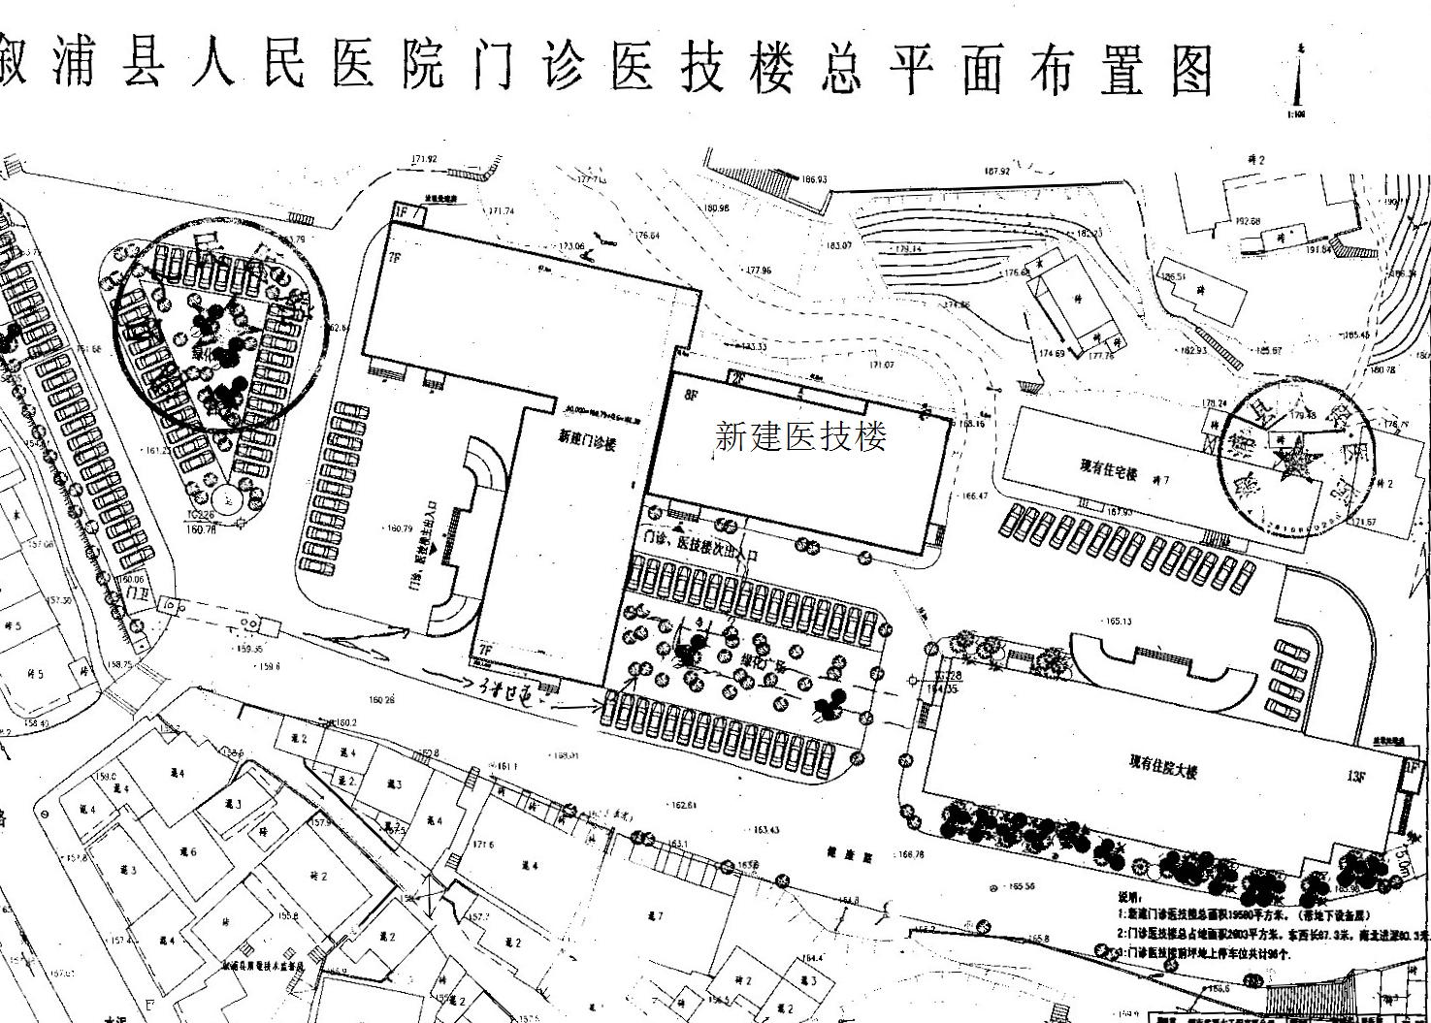
图1-1 医院地理位置及平面布局图
2.环境辐射本底测量
评价人员于2015年10月11日在医院院内多点进行了环境γ辐射本底测量。使用的仪器是FD3013Bγ辐射仪，经中国计量科学研究院检定，校准系数为1.09，有效期至2015年11月20日。采取γ外照射测量探头（探测器灵敏体积中心）距地面1m高度，每个测点读取4个数据求平均值后进行计算，测量结果见表1-2。
表1-2 环境本底测量结果
测量位置 | 测量结果  （μSv/h） | 测量位置 | 测量结果  （μSv/h）
门诊楼前坪 | 0.13 | 医技楼1楼大厅 | 0.15
门诊楼大厅 | 0.15 | 医技楼2楼大厅 | 0.15
医院门口马路中央 | 0.14 | 医技楼3楼大厅 | 0.15
测量结果表明，工作场所及其周围γ辐射水平属于溆浦县室内天然本底辐射范围内（范围0.010～0.20μSv/h ，均值0.151 ±0.023μSv/h）。（数据来自《中国环境电离辐射水平及居民受照剂量》）
四、任务由来
根据《中华人民共和国环境保护法》、《中华人民共和国环境影响评价法》、《中华人民共和国放射性污染防治法》和国务院449号令等相关规定，医院委托湖南省职业病防治院对该核技术利用扩建项目编写辐射环境影响评价报告表。
五、评价目的
通过对项目所处地区环境的现状调查、监测，掌握评价区域内的辐射环境质量现状和环境功能概况，分析评价医院的主要污染源——射线装置产生的电离辐射对周围环境影响程度和范围，论证环保措施可行性和合理性，提出切实可行的辐射防护措施和建议。从环保角度作出该项目是否可行的结论，为行政主管部门对溆浦县人民医院的辐射防护安全和监管提供依据。
六、编制依据
1.《中华人民共和国环境保护法》（2015）
2．《中华人民共和国环境影响评价法》（2002）
3．《中华人民共和国放射性污染防治法》（2003）
4．《建设项目环境保护管理条例》，国务院第253号令
5．《放射性同位素与射线装置安全和防护条例》，国务院第449号令
6．《建设项目环境影响评价分类管理名录》，环保部令第2号
7.《放射性同位素与射线装置安全许可管理办法》，环保部令第3号
8.《放射性同位素与射线装置安全和防护管理办法》，环保部令第18号
9.《射线装置分类办法》，环保总局公告[2006]第26号
10.《放射工作人员健康管理办法》，卫生部令第55号
11.《放射性同位素与射线装置辐射事故分级处理和报告制度的通知》，环保总局公告[2006]第145号
12.辐射环境影响评价委托书（见附件）
七、评价适应标准
1．《环境影响评价技术导则—总则》（HJ2.1-2011）
2．《辐射环境保护管理导则—核技术应用项目环境影响报告书（表）的内容及格式》（HJ/T10.1-1995）
3．《环境空气质量标准》（GB3095-2012）
4.《电离辐射防护与辐射源安全基本标准》（GB18871-2002）
5.《医用X射线诊断放射防护要求》（GBZ130－2013）
6.《医疗照射放射防护基本要求》（GBZ179-2006）
7.《工作场所职业病危害警示标识》（GBZ158-2003）
8.《放射工作人员的健康标准》（GBZ98-2002）
9.《辐射环境监测技术规范》（HJ/T61-2001）
10.《职业性外照射个人监测规范》（GBZ128-2002）
11．《工作场所有害因素职业接触限值》（GBZ2.1—2007）
八、评价目标及管理限值
本次环评的主要目标及管理限值详见表1-3。
表1-3 评价目标及管理限值一览表
序号 | 评价目标 | 要求或限值
1 | 年有效剂量  管理目标值 | 介入放射工作人员 | 4mSv
1 | 年有效剂量  管理目标值 | 非介入放射工作人员 | 2mSv
1 | 年有效剂量  管理目标值 | 工作场所周围非放射工作人员 | 0.1mSv
2 | 工作场所 | 工作场所分区管理，  屏蔽体外30cm处周围剂量当量率≤2.5μSv/h
3 | 通风 | 有动力排风装置，并保持良好通风
4 | 其他安全措施 | 屏蔽、警示、应急等安全装置，  配备辐射工作人员和受检者防护用品
5 | 管理和制度 | 具备有效的管理机构、管理制度、  操作规程、控制事故照射以及事故应急处理措施
九、评价范围
根据《辐射环境保护管理导则》（HJ/T10.1-1995）的相关规定，射线装置取50m作为评价半径(以能说明问题为准)，本项目射线装置，关机断电后无污染，除开机过程中产生少量臭氧和氮氧化合物外，不影响水、气、声环境。
评价范围：以医院医技楼的放射诊疗机房为中心50m半径范围（以能说明问题为准）。
本项目中，确定主要评价因子为X射线。

十、保护目标
根据表1-4所列放射诊疗设备及分布情况，本次辐射环境影响评价的环境保护目标为：分别以X射线诊疗机房为中心，周围50m评价范围内的工作人员、病人及公众。详细情况见环境保护目标一览表。

表1-4 环境保护目标一览表
保护目标 |  | 位置 | 最近距离  （m） | 方位 | 人数（人）
DSA | 放射  工作人员 | 医技楼2楼 | 东西 | 北 | 4
DSA | 非放射  工作人员 | 楼上及周围工作人员、公众 | 2 | 南 | 20
乳腺  X射线机 | 放射  工作人员 | 医技楼2楼 | 1.5 | 南 | 5
乳腺  X射线机 | 非放射  工作人员 | 楼上、楼下、周围工作人员和公众 | 2 | 北、西 | 15

表2 放射性同位素及密封源
核素  名称 | 放射性  活度（Bq/a） | 物理  化学  性状 | 日等效  操作量  （Bq） | 年等效  操作量  （Bq） | 操作  方式 | 贮存方式  与地点
--- | --- | --- | --- | --- | --- | ---

表3 废弃物（放射性废弃物）
废弃物名称 | 状态 | 放射性  活度 | 年排放总量 | 暂存情况 | 最终去向
--- | --- | --- | --- | --- | ---
表4 射线装置
（一）加速器：包括医用、工农业、科研、教学等用途的各种类型的加速器
名称  型号 | 生产  厂家 |  | 加速  粒子 | 能量（MV） |  | 流强  （μA） |  |  | 用途 | 备注
加速器  （型号待定） | --- |  | --- | --- |  | --- |  |  | --- | ---
废物类型 | 数量 |  | 总活度 | 主要感生放射性核素 |  |  |  |  | 废物去向
废靶 | --- |  | --- | --- |  |  |  |  | ---
放射性  废物年  产生量 | 气态 m³ |  | --- | --- |  |  |  |  | ---
放射性  废物年  产生量 | 液态 m³ |  | --- | --- |  |  |  |  | ---
放射性  废物年  产生量 | 固态 kg |  | --- | --- |  |  |  |  | ---
（二）X射线机，包括工业探伤、医用诊断和治疗（含X射线CT诊断）、分析仪器等
名称  型号 |  | 生产  厂家 |  |  | 最高管电压  （kV） |  | 最高管电流  （mA） | 用途 |  |  | 备注
Artiszee-Ⅲ型DSA |  | 西门子 |  |  | 150 |  | 1000 | 诊疗 |  |  | Ⅱ类
ASR4000T2钼靶X射线机 |  | 安科 |  |  | 50 |  | 10 | 诊疗 |  |  | Ⅲ类

表5 污染源及环保措施分析
一、污染源项
1.电离辐射污染源项

本次核技术利用项目环评的污染源项均为X射线。X射线诊断、介入治疗设备工作时会产生原初X射线、泄漏X射线以及散射X射线，对工作人员和病人造成一定的外照射危害。但这些设备不加高压时不会产生电离辐射。
2.非电离辐射污染源项
放射诊疗设备运行时，因X射线与空气相互作用，可使机房内空气电离，产生少量臭氧和氮氧化物等有害气体，因此臭氧和氮氧化物产额也是辐射防护工作不可忽视的危害因素。相比之下，以臭氧的毒性最大，产额最高，浓度限值低（工作场所内臭氧浓度限值0.3mg/m³、氮氧化物浓度限值是5mg/m³），因此，将主要考虑臭氧的危害。
二、拟采取的环保措施
1.工作场所分区

根据《电离辐射防护与辐射源安全基本标准》（GB18871-2002）的要求，拟将辐射工作场所分为控制区和监督区，以便于辐射安全防护管理和职业照射控制。

①控制区：以 X射线装置机房实体边界为限为控制区。该区将进行最优化的辐射屏蔽和冗余的安全措施，以保证正常工作条件下的正常照射，并预防潜在照射及事故性医疗照射的发生。
②监督区：各个机房的控制室、辅助用房和候诊区等临近区域为监督区，在该区内对职业照射条件进行监督和评价。
2.屏蔽设计
本次评价机房的屏蔽材料及其厚度详见表5-1。表中的实心砖是强度为Mu10机制实心粘土砖，砼是密度为2.35g/cm³的C30混凝土。实心砖砌墙时，水泥砂浆灌满砖缝。
表5-1 医技楼2楼DSA、和乳腺X射线机机房面积一览表
机房 | 面积m² | 标准要求m² | 标准要求  最小边长m | 结论
DSA机房 | 8*5.3=42 | 20 | 3.5 | 合格
乳腺机房 | 4.2*6.4=27 | 20 | 2.5 | 合格
DSA和乳腺机机房的面积和最小边长都符合GBZ130-2013《医用X射线诊断放射防护要求》规定的要求。
3.警示装置
①工作状态指示灯：防护门正上方已经安装了工作状态指示灯，用来警示人员不要进入处于工作状态的机房。
②电离辐射标志：DSA机房和乳腺机房外醒目位置粘贴了“当心电离辐射”、“禁止入内”、“禁止停留”标志，用来提示附近或经过人员不要进入处于工作状态的机房。
4.通风

通风是排出有害气体的有效途径。DSA、乳腺机机房按照《医用X射线诊断放射防护要求》（GBZ130-2013）的要求设置动力排风装置，能够保持良好通风。
5.对讲装置
DSA机房设对讲装置，以便机房与控制室之间的沟通，避免导致不必要的照射。
6.个人防护用品
《医用X射线诊断放射防护要求》（GBZ130-2013）对不同类型机房需要配备的防护用品作出了具体规定。医院已经为放射科配备的个人防护用品有铅围裙、铅背心、铅帽、铅围脖各6件，铅眼镜、铅手套各两件。防护用品能基本满足工作人员防护需要，但是医院未准备受检者或病人使用的个人防护用品。要求每间射线装置机房都配备各自的铅方巾、铅围脖、铅帽。

三、辐射防护管理

1．辐射安全管理机构的设置

按照《放射性同位素与射线装置安全和防护条例》（国务院令449号）的要求，成立了由院长任组长的“辐射防护和安全管理工作领导小组”，负责全院的放射防护工作的领导与协调工作。

2．辐射安全管理制度的建立
建立、健全和严格执行辐射安全管理的规章制度是防止潜在照射发生的重要措施。针对开展的放射诊疗工作，医院制定了下述放射安全防护管理制度（见附件）：
- 辐射事故应急预案；
②关于成立辐射防护和安全管理工作领导小组的通知；
- 个人剂量、辐射安全和防护监测方案；
- 放射工作人员培训制度；
- 放射工作人员健康体检及管理制度；
- 辐射安全管理制度。
制定的制度基本可行，但是还需要制定《受检者辐射防护制度》。
3.放射工作人员的管理
全院放射工作人员15人，均属于放射科，详见附件中“放射工作人员职业健康检查表”。
（1）个人剂量监测
根据《放射工作人员职业健康管理办法》第11条的规定：放射工作单位应当安排本单位的放射工作人员接受个人剂量监测。外照射个人剂量监测周期一般为30天，最长不应超过90天。医院已委托湖南省职业病防治院对所有放射工作人员进行个人剂量监测。
根据个人剂量监测结果（见附件）：2014-4-1到2014-6-30三个月周期内最高者为0.84mSv。
（2）职业健康监护检查
职业健康检查包括上岗前、在岗期间、离岗时和应急的健康检查。
拟从事放射工作的人员上岗前，必须进行职业健康检查，符合从业条件后方可从事放射工作。不得安排未经上岗前体检的人员从事放射工作，不得安排有职业禁忌的人员从事放射工作。
放射工作人员上岗后年定期（1—2年）进行职业健康检查，必要时可增加检查次数。发现有职业禁忌的人员时，应及时调离放射工作岗位。
医院2014年度共有15名放射工作人员在本院进行了健康检查，结果合格。放射工作人员职业健康检查是一项专业性较强的体检工作，有专业做资质要求，溆浦县人民医院应在具备资质的机构接受放射工作人员职业健康检查。
4.职责
《电离辐射防护与辐射源安全基本标准》(GB18871-2002)规定许可证持有者是对本标准的实施承担主要责任的责任方，其他有关各方包括供方、工作人员、辐射防护负责人，执业医师、医技人员、合格专家以及由主要责任方委以特定责任的任何其他方，对本标准的实施承担各自相应的责任。根据《中华人民共和国职业病防治法》的规定，医院应在醒目位置设置公告栏，公布放射污染防治的规章制度、操作规程、电离辐射危害事故应急救援措施。
5.事故报告制度和事故应急预案
该医院本次环评涉及的射线装置使用工作条件较低，且只在开机的情况下才有射线，在使用过程中不会发生超剂量照射事故，万一发生，应按照辐射事故应急预案的规定，立即报告院领导，并尽快报告当地环保、卫生部门。医院已经制定了《辐射事故应急预案》，该预案中明确了应急机构及其职能和职责，但是内容过于简单，建议增加各相关管理机构的报案电话等内容。
四、监测计划
1.个人剂量监测
根据《放射工作人员职业健康管理办法》，溆浦县人民医院开展了放射工作人员个人剂量监测工作，建立了个人剂量监测档案，由专人管理本单位放射工作人员个人剂量档案，该档案需要终身保存。
2.工作场所和周围环境监测
医院委托湖南省职业病防治院每年对放射工作场所和周围环境辐射水平每年进行一次监测，以确保工作人员和公众的辐射安全。
3.设备防护性能监测
在设备初次投入使用或大修及更换关键组件时，需要委托有资质的单位进行设备防护性能检测，以保证符合有关标准的要求。在使用过程中，需要委托有资质的单位进行状态检测，检测内容及频度详见表5-2。

表5-2 自主监测和委托监测监测周期及内容
监测项目 | 监测内容 | 监测周期 | 备注
X射线  工作场所 | 工作场所  外照射辐射水平 | 1~2次/年 | 委托有资质的单位  单位自检
个人剂量 | 外照射剂量 | 1次/3月，  4次/年 | 委托有资质的单位

表6 环境影响分析
一、项目建成运行（使用）对环境的影响分析

在开展放射诊疗工作中，除X射线产生电离辐射污染和少量的臭氧、氮氧化物外，不产生其它非放射性废物。

1.放射性污染对环境的影响分析

对于X射线的防护，医院均采用屏蔽的方法。《医用X射线诊断放射防护要求》（GBZ130-2013）对每种类型的X射线机房均提出具体要求。我们采用对照表的方式，与该标准进行对照，判断机房设计厚度是否能满足标准的要求，对照表详见表6-1。

表6-1 各射线装置机房屏蔽防护厚度与GBZ130-2013对照表
机房  名称 | 屏蔽体 | 均按有用线束朝向方向对待 |  |  | 是否  符合  或要求
机房  名称 | 屏蔽体 | 实际屏蔽材料及厚度（mm） | 铅当量换算  （mm） | 标准要求  （mm） | 是否  符合  或要求
医技楼  DSA  机房 | 墙 | 240实心砖+2铅 | 约4.0 | 2.0 | 符合
医技楼  DSA  机房 | 顶棚 | 120砼 | 约2.0 | 2.0 | 符合
医技楼  DSA  机房 | 地板 | 120砼+2mm铅 | 约4.0 | 2.0 | 符合
医技楼  DSA  机房 | 观察窗 | 20铅玻璃 | 3.0 | 2.0 | 符合
医技楼  DSA  机房 | 防护门 | 3铅板 | 3.0 | 2.0 | 符合
医技楼  钼靶机房 | 北墙 | 120实心砖+1.5铅板板 | 约3.5 | 2.0 | 符合
医技楼  钼靶机房 | 顶棚 | 120砼 | 约2.0 | 2.0 | 符合
医技楼  钼靶机房 | 地板 | 120砼+1.5mm铅 | 约2.5 | 2.0 | 符合
医技楼  钼靶机房 | 观察窗 | 20铅玻璃 | 3.0 | 2.0 | 符合
医技楼  钼靶机房 | 防护门 | 3铅板 | 3.0 | 2.0 | 符合
从表可看出这两间机房的各屏蔽体的屏蔽厚度都能满足标准要求。
2.臭氧和氮氧化物对环境的影响分析
根据污染源项的分析内容，设备在运行过程中，X射线与空气相互作用，能产生少量臭氧和氮氧化物。通风是排出臭氧和氮氧化物的有效途径，医院已经按照《医用X射线诊断放射防护要求》（GBZ130-2013）的要求，设置了动力排风装置，可保持良好通风。
3.项目运行对周围保护目标（可能）造成的辐射影响
对于本次环评的两台射线装置运行对保护目标造成的辐射影响将根据使用同类型设备以及的工作量相类似的湘潭市中心医院放射科介入手术操作和乳腺X射线摄影的检测的数据，术者胸腹部铅衣内平均剂量率为1.5μSv/h，乳腺X射线摄影操作人员位置为本底值，估算出保护目标可能受到的年有效剂量。
（1）已运行项目对周围保护目标造成的辐射影响
X射线产生的外照射附加年有效剂量计算公式为：
H_{E—X、γ}=D_{r}×t×0.7×10⁻³
公式中：H_{E—X、γ}——X射线外照射人均年有效剂量当量，mSv/a；
D_{r}——X射线空气吸收剂量率，μSv/h；
t——X射线照射时间，h/a；
0.7——剂量换算系数，Sv/Gy。
各设备的实际工作量和曝光参数调查值见表6-2，据此保守保守地估算出项目正常运行情况下工作人员（居留因子取1）及公众（居留因子取1/16）可能受到的最大年有效剂量见表6-3。从表6-3可以看出：在现有防护条件和工作量下，放射工作人员和周围公众受照剂量将小于本次环评报告提出的管理目标限值。
表6-2 本项目工作量调查情况
射线装置 | 用途 | 单（人）次曝光时间 | 工作量（人次/a） | 总曝光时间（h/a）
DSA | 介入 | 30min. | 400 | 200
乳腺机 | 摄影 | 0.5s. | 600 | 0.1
表6-3 本项目运行过程中对人员可能产生的辐射剂量
人员类别 | 所致人员年剂量（mSv/a）
人员类别 | DSA | 乳腺机  DR  乳腺  小C臂  移动DR  0.01  0.01  0.01  0.01  0.01
放射工作人员 | 0.3 | ＜0.1
周围公众 | ＜0.1 | ＜0.1
二、污染措施及“三同时”验收内容汇总表
溆浦县人民医院核技术利用扩建项目竣工后，在试运行三个月内向环境保护主管部门申请三同时竣工验收，“三同时”竣工验收项目见表6-7。
表6-7 环境保护竣工验收一览表
项目 | 项目内容 | 内容 | 执行标准
主体  工程 | 各机房  屏蔽效果  （墙体、防护门、观察窗） | 机房屏蔽体外30cm处辐射水平小于2.5μSv/h。 | GBZ130-2013
警示  装置 | 工作状态警示灯电离辐射警示标识 | 机房防护门上方设置工作状态指示灯，防护门上贴辐射危险警示标志。 | GBZ130-2013
监视 | 铅玻璃观察窗 | 视野良好，其设置的位置应便于观察到患者和受检者状态。 | GBZ130-2013
防护  用品 | 个人防护用品 | 乳腺X射线机房配备1套受检者防护用品（包括铅方角巾、铅围脖、铅帽等），DSA机房配备4件铅衣（铅当量0.5mm）、4件铅围脖、4副铅眼镜、4顶铅帽、1块铅屏风、1副铅吊帘等医务人员和受检者的防护用品 | GBZ130-2013
放射工作人员 | 培训和持证 | 所有放射工作人员均应接受环保部门培训并持证上岗，开展职业健康体检和个人剂量监测。 | ——
管理制度与措施 | 管理机构和  具体制度 | 成立了管理机构，制定的辐射防护相关制度内容切实可行，具有可操作性。每台/每种设备都有操作规程 | ——

结论：
1.溆浦县人民医院是一所二级甲等综合性医院，医院本次核技术利用扩建项目包括医技楼2楼放射科的1间DSA机房和1间乳腺X射线机房。
本项目各放射设备机房均采取了相应的辐射屏蔽措施，机房屏蔽厚度均符合国家相关标准要求。
2.本次核技术利用项目涉及的射线装置为1台DSA，属于Ⅱ类射线装置； 1台乳腺X射线机，属于Ⅲ类射线装置。
3.通过标准对照分析、设备对保护目标造成的辐射影响分析对保护目标可能造成的辐射影响类比调查，本次核技术利用扩建项目对从放射工作人员和周围公众的辐射剂量均可控制在管理目标值以内。因此，工程项目可行的。
4.本次环评涉及的放射诊疗项目相关用房分为控制区和监督区：各个射线装置机房为控制区，各个射线装置机房的控制室及工作场所、办公用房划分为监督区。本项目放射诊疗项目分区明确。
5.已经在用的射线装置机房均设置了动力排风装置，正常运行情况下，能够保证良好的通风。
6.医院已经成立了由院长任组长的“辐射防护与安全管理领导小组”，负责全院的放射防护工作的领导与协调工作，并制定了《辐射事故应急预案》、防护管理制度和岗位职责。
综上所述，医院认真贯彻落实本报告表的环保措施，该项目就放射性污染防治而言，是可行的。
要求：
1.按照本报告表中表6-7的要求配备个人防护用品和辅助防护设施。加强对受检者非投照部位的防护，并对必要的陪护人员进行防护。
2.落实已制定的相关制度，补充完善《辐射事故应急预案》，加强对放射工作人员的管理，组织放射工作人员定期进行职业健康体检，每年按期接受个人剂量监测，并按要求佩戴个人剂量计；医院所有放射负责人员定期在环保部门认可的培训单位进行辐射安全和防护专业知识及相关法律法规的培训。建立的个人剂量档案与健康监护档案应终生保存。
3. 医院在取得本次环评报告批复文件后，及时向省环保厅申请办理《辐射安全许可证》。
4.医院核技术利用扩建项目竣工后，在试运行三个月内向环境保护主管部门申请三同时竣工验收。
表7 审批
地市环保部门意见：

经办人（签字）
（公 章）
年 月 日

省环保总局审批意见：

经办人（签字）:
（盖 章）
年 月 日
附件（共21 页，原件存放射防护科）：
1.委托书；
2.辐射安全许可证复印件；
3.溆浦县人民医院关于成立辐射防护和安全管理工作领导小组的通知；
4.溆浦县人民医院辐射事故预防措施及应急处理预案；
5. 辐射安全管理制度；
6.放射工作人员健康体检管理制度；
7.放射工作人员培训制度；
8.个人剂量辐射安全与防护监测方案；
9.关于医技楼放射科土建及防护情况的说明；
10.放射科2层平面布局图；
11. 放射科X射线操作与管理规定；
12.放射工作人员健康检查情况一览表；
13.防护用品一览表；
14.射线装置一览表；
15.个人剂量监测报告；
16.溆浦县人民医院地理位置图；
17.照片。

